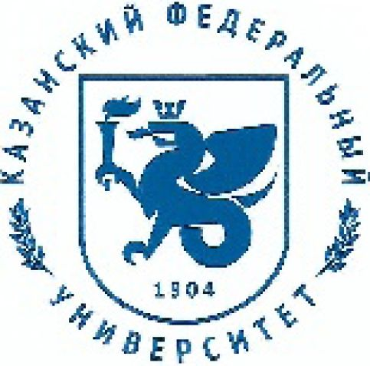
Министерство образования и науки Российской Федерации Федеральное государственное автономное образовательное учреждение высшего образования
«КАЗАНСКИЙ (ПРИВОЛЖСКИЙ) ФЕДЕРАЛЬНЫЙ УНИВЕРСИТЕТ» Приволжский межрегиональный центр повышения квалификации и профессиональной переподготовки работников образования

СЕРТИФИКАТ
подтверждает, что

Нугманов Фаиль Исмагилович
принял(а) участие во II Межрегиональной научно-практической конференции
«Инновации в образовании: опыт реализации»

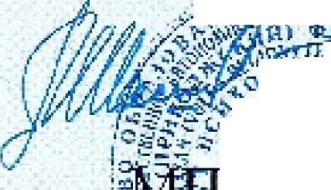
Директор
|чнп1ж:кик. о с.^гч-- ■
: mRR3.1L4l.it! £\'"_{г} -гС- \ П ;юш.:н||-ННЯ г* 5 ^

„ 1Й№,
Р.Ф. Шайхелисламов
11иинппж:и
«г*йТ _
IТ НТП УОиЬ'ШЕКНЯ НЬ'. тнв-ик:.Д1[Н м_ ^ _ .
||||ф| I (/КПЕЛ.1"Ё 1-1И ■ . ₀ а Г>Й г. МКРКПП-ЗТ^ТП Ь#.Н £- ¹
РЧЬОС ЛИ К!':"“-
г. Казань
Дата выдачи « ³⁰ » ⁰⁶ 2 О¹⁷ г
Ре г №
ПМК-2017-52

